基于WEB远程控制系统中LED控制
陈钦波
（华南理工大学电子与信息学院，广州）
摘要：智能家居作为家庭信息化的实现方式，已成为社会信息化发展的重要组成部分，是物联网的一个子集。在互联网的时代，越来越多的系统和应用选择使用B/S服务架构，智能家居也不例外，通过WEB来控制家庭各种设备，可见基于WEB远程控制系统非常重要。本文主要是研究LED设备，将其抽象成软件资源，提供给CGI作为控制资源。
关键词：智能控制，WEB控制，LED控制

LED control in

Web-base remote control system
Chen Qinbo
(School of Elctronic and Information Engineering，South China University of Technology, Guangzhou)
Abstract: Smart home as an implementation of family information technology, has become an important part of the information society development, it is also a subset of Internet of Thing. In the era of Internet, more and more systems and applications choose to use B/S service architecture, also without doubt in smart home, which control various family devices through WEB, Web- based remote control system is very important. This paper is to study the LED device, which was abstracted into software resources available to CGI as a control resource.
Keyword: Smart control, Web-base control, LED control

引言
随着计算机与网络技术的发展, 远程控制技术进入了全新的发展领域, 成为国内外智能自动控制领域的研究热点。 智能自动控制是智能家居的一个及其重要的部分，国内对智能家居的研究，近年来十分活跃，除了举办各种相关的学术会议之外，还有国内大批的研究单位取得重要研究成果。现代实验设备由于其高度的精密和复杂性以及大量的信息获取和处理要求, 基本上涵盖网络化生产与商业的技术问题, 使得远程控制系统成为一个非常好的前期模型[1]。基于 Web 的远程控制实验系统，客户可通过网页Web来连接到远端的嵌入式控制系统，进行远程操控。本文重点研究的是LED设备的控制。

系统简介
本系统中，远程控制端只需要一个能连到网络的浏览器，即可控制相关设备，对控制人员来说通用易用。而设备部分则分为驱动、应用软件以及web服务部分，模块化，容易实现扩展。基于Web的远程控制系统的结构,一般由以下几部分组成[2]: 远程客户端、现场控制计算机、Web服务器、视频服务器以及构建网络的设备如路由器等。
2.1软件部分
本实验的软件系统是基于linux-2.6.38内核的操作系统。Linux 操作系统是一套免费使用和自由传播的类Unix操作系统。它开放源码，不存在黑箱技术；内核少、功能强大、运行稳定、系统健壮、效率高、易于定制剪裁。

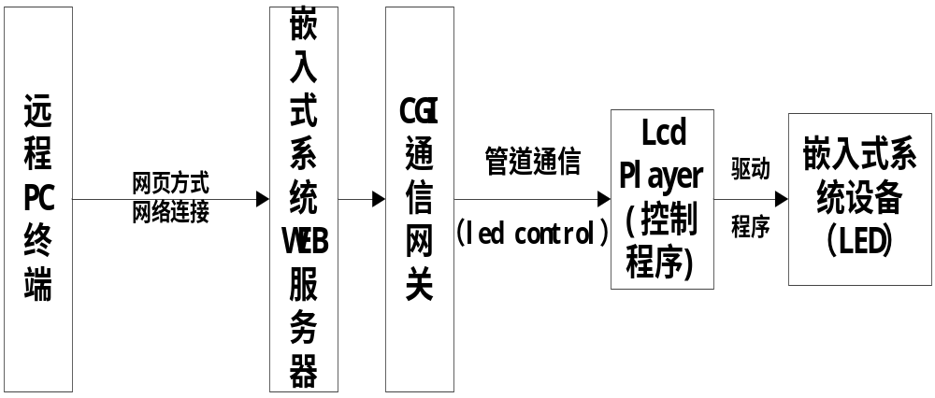
图1 系统框图
2.2硬件部分
本实验的硬件系统是Tiny6410开发板和普通PC笔记本一台。其中Tiny6410是一款以ARM11芯片（三星S3C6410）作为主处理器的嵌入式核心板，该CPU基于ARM11 76JZF-S 核设计，内部集成了强大的多媒体处理单元，支持Mpeg4，H.264/H.263等格式的视频文件硬件编解码，可同时输出至LCD和TV显示；它还并带有3D图形硬件加速器，以实现OpenGL ES1.1&2.0加速渲染；另外它还支持2D图形图像的平滑缩放，翻转等操作。
其中，Linux-2.6.38内核的操作系统就是运行在该开发板上的。

系统各部分原理及实现
3.1 Linux设备驱动原理
在嵌入式 Linux 系统中，大部分的硬件都需要类似的驱动才能操作，比如
触摸屏、网卡、音频，本实验的远程控制系统所控制的LED也属于这种情况，Linux系统只有加载了LED驱动程序，才能控制Tiny6410开发板的LED。
换句话说Linux设备驱动程序是高级应用程序与硬件设备之间的桥梁。驱动程序开发是软硬件结合的技术。
3.2 LED驱动程序的编写
（1）硬件电路图
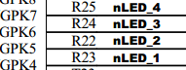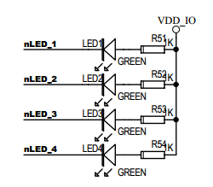
图2 LED电路图
首先是图2的LED电路图，芯片的R22、R23、R24、R25引脚分别连到LED2、LED1、LED3、LED4。当nLED_x为低电平时，相应LEDx将正向导通，相应LEDx发出绿光；当nLED_x为高电平时，相应LEDx无法发光。
（2）驱动编写分析
R22、R23、R24、R25引脚分别由芯片的寄存器GPKDAT中的GPK5、GPK4、GPK6、GPK7位控制。当GPKDAT相应位为1时，输出高电平，对应LED暗；当GPKDAT相应位为0时，输出低电平，对应LED亮。这些设置可以作为linux文件中的ioctl方法来实现。
static long sbc2440_leds_ioctl(struct file *filp, unsigned int cmd, unsigned long arg)
{
switch(cmd) {
unsigned tmp;
case 0:
case 1:
if (arg > 4) {
return -EINVAL;
}
tmp = readl(S3C64XX_GPKDAT);
tmp &= ~(1 << (4 + arg));
tmp |= ( (!cmd) << (4 + arg) );
writel(tmp, S3C64XX_GPKDAT);
return 0;
default:
return -EINVAL;
}
}
static struct file_operations dev_fops = {
.owner = THIS_MODULE,
.unlocked_ioctl = sbc2440_leds_ioctl,
}
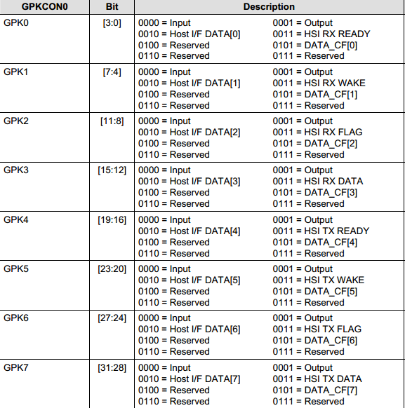
图3
这些引脚的工作方式由GPKCON寄存器控制，如图3所示，要把相应位设置成output模式。而这个设置工作由模块初始化来完成。
{
unsigned tmp;
tmp = readl(S3C64XX_GPKCON);
tmp = (tmp & ~(0xffffU<<16))|(0x1111U<<16);
writel(tmp, S3C64XX_GPKCON);
tmp = readl(S3C64XX_GPKDAT);
tmp |= (0xF << 4);
writel(tmp, S3C64XX_GPKDAT);
}
LED可以看成一种字符设备，在这里当成misc设备看待。
ret = misc_register(&misc);
再加上模块的init和exit方法，构成了整个LED驱动程序。
3.3LED驱动的测试
加载LED驱动后用mknod创建一个/dev/leds设备文件，测试程序直接读写该设备文件以控制LED灯。[4]
首先是检查参数，若有错误，则打印出错信息然后退出。
if (argc != 3 || sscanf(argv[1], "%d", &led_no) != 1 || sscanf(argv[2],"%d", &on) != 1 || on < 0 || on > 1 || led_no < 0 || led_no > 3) {
fprintf(stderr, "Usage: leds led_no 0|1\n");
exit(1);
}
然后打开/dev/leds设备文件，并检查出错情况。
fd = open("/dev/leds0", 0);
if (fd < 0) {
fd = open("/dev/leds", 0);
}
if (fd < 0) {
perror("open device leds");
exit(1);
}
最后直接通过系统ioctl来控制LED灯，该系统调用最终会调用LED驱动中所注册的struct file_operations里边的unlocked_ioctl方法。这种测试方法中每次ioctl只能控制一个LED灯的亮灭。若要实现LED跑马灯或计数功能，则需多次循环ioctl调用。

实验结果及分析
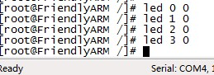
图4
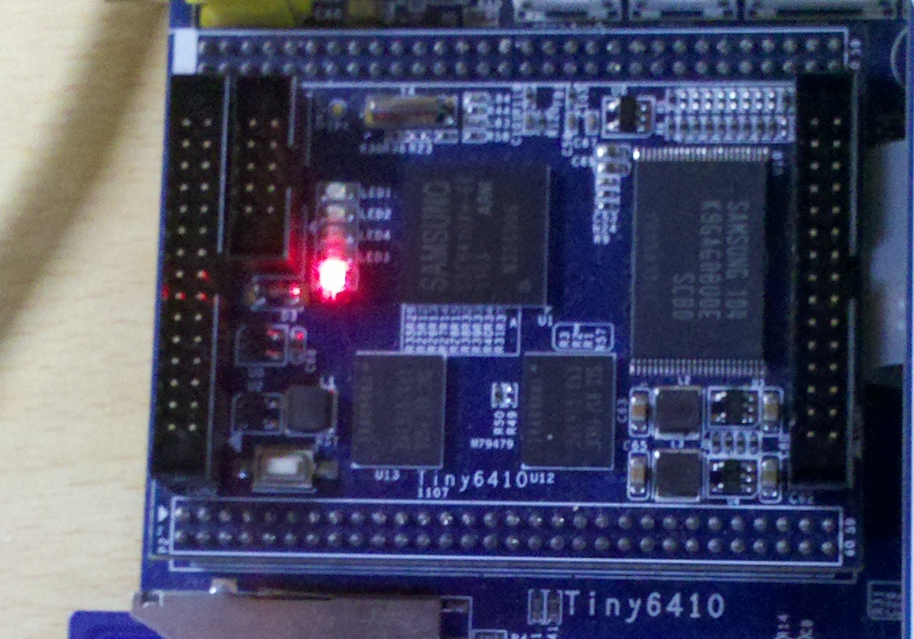
图5
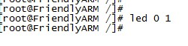
图6
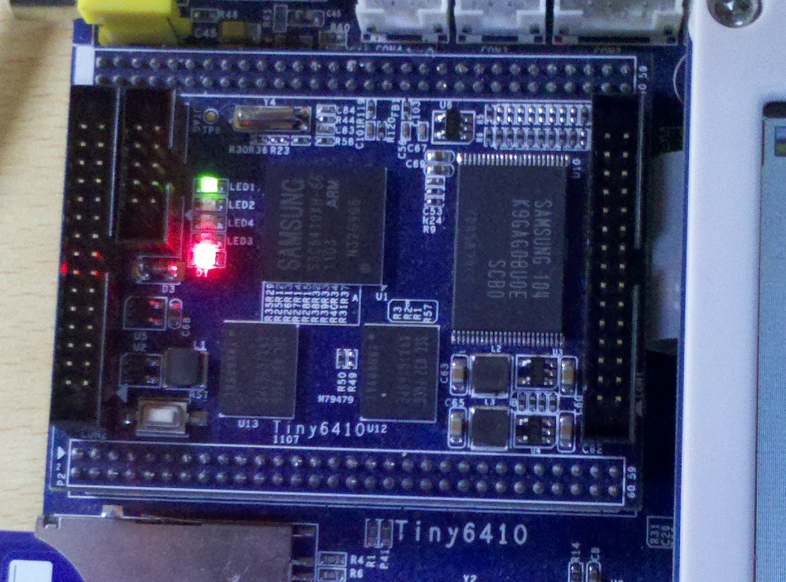
图7
如图4、5、6、7所示，led程序每次可以直接控制单个LED的亮灭，实现了应用软件控制硬件的功能。但这种控制需要连到开发板的控制终端上运行，因此可以扩展为通过张洁柯部分的网络web方式来控制，实现一个完整的远程控制系统。

结论
以计算机、 通讯和多媒体技术为基础的网络技术, 使人类走进了信息时代, 跨入网络社会, 网络化使远程观测、 远程信息反馈、 远距离控制、 复杂市场的多方面跟踪监测成为可能。 基于网络的远程控制将 Web 技术、 网络安全技术和软件技术等融入了智能家居领域, 基于 Web 的远程控制系统是智能家居的一个不可缺少的组成部分。本文就该系统的硬件结构和软件设计作了详细的讨论, 分析Linux设备驱动，理解LED设备部分电路图，将LED灯抽象成一个软件资源提供给应用层，在系统上层中，CGI程序可直接使用这部分，进而实现基于Web的远程系统以软件资源形式控制家居设备的形式。

参考文献
[1]康荣学,贾海波,张优云.基于Internet的远程实验研究[ J ].计算机工程与应用,2002,38(16):168-170.
[2]唐鸿儒,刘大年,杨鹏裘.基于Internet的远程监控系统开发技术研究[J].测控技术,2003,22(4):48-51
[3]徐宝文译T.he C Programming Language[M].北京：机械工业出版社 ，2004
[4] (美)科波特.LINUX设备驱动程序[M].北京：中国电力出版社，2006

研究生签字： 年 月 日

导师签字： 年 月 日

